贵州财经大学2020年英语写作大赛
操
作
流
程

北京敏捷方舟科技有限公司

一、注册、登录
网址：https://xiezuo.fangzhouedu.cn
1、注册步骤：选择角色学生 → 填写个人信息 → 完善个人资料 → 注册成功
提示：无班级ID时，也可以选择注册。
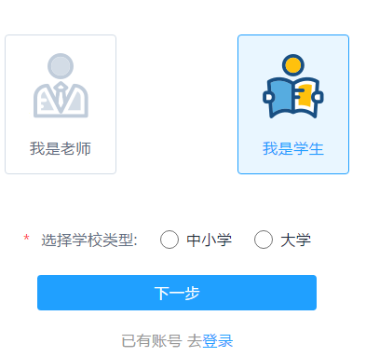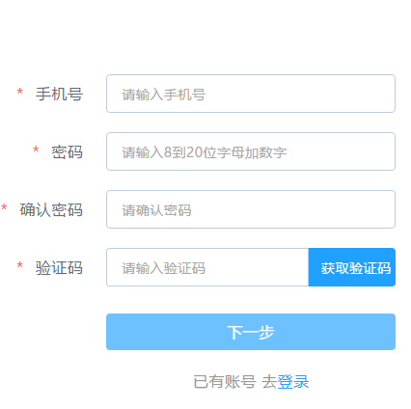
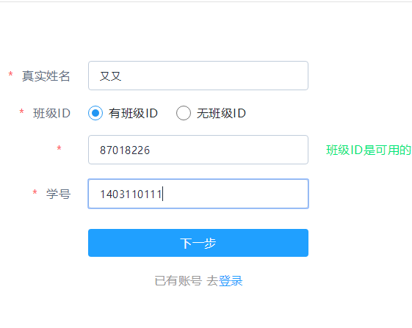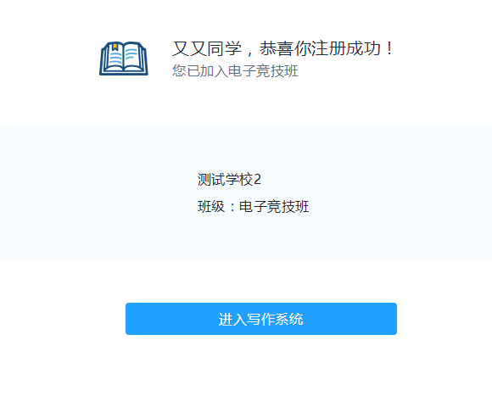
- 登录：点击登录，可选择使用账号登录或者短信登录两种方式进入学生端敏捷写作系统。
提示：选择账号登录忘记密码时，点击忘记密码可重置密码。
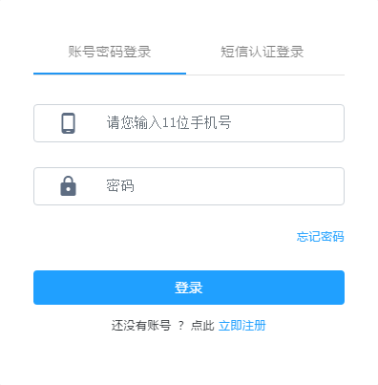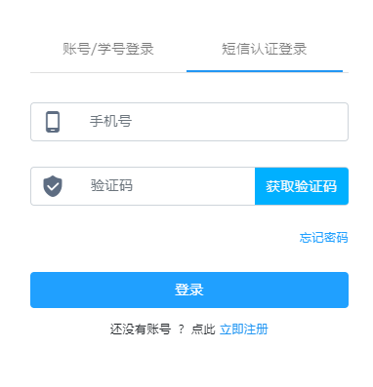
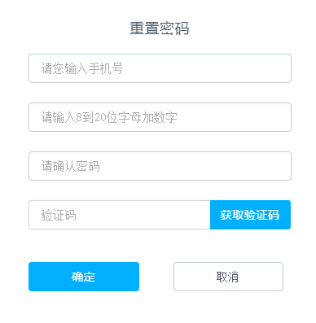

- 报名、参赛
- 登录账号后点击上方写作大赛模块，找到要参加的作文比赛，点击蓝色的大赛名称，进入大赛详情报名参赛。

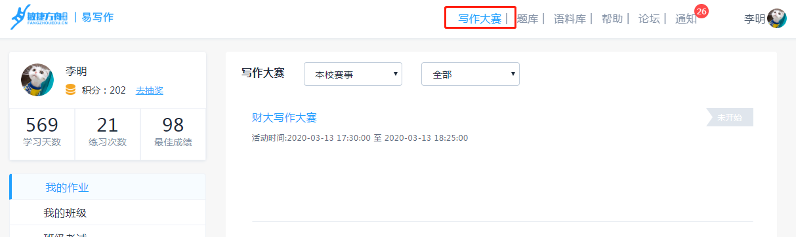

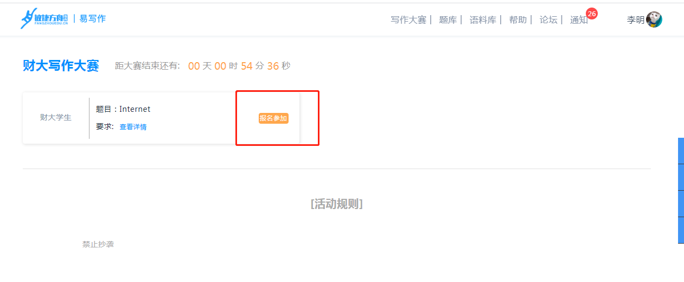
- 回到首页点击“开始写作”，进入写作区完成写作提交即可（为了避免截止时间提交造成网络拥堵，请合理安排写作时间）。

